界面大体布局如下：

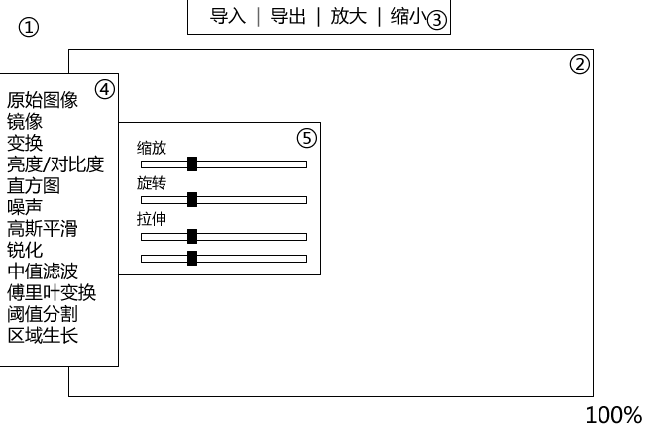

1：背景图片

2：画布

3：头顶条

4：一级菜单

5：二级菜单

6：右下角为当前视图缩放比

详细设计：

1. 头顶条，一级菜单栏会自动隐藏，当鼠标靠近时自动滑出，鼠标移开时自动隐藏。
2. 当点选了一级菜单上的条目时，二级菜单滑出。此时一级菜单和二级菜单保持显示状态。当鼠标在窗口的其他区域点击时，一二级菜单自动隐藏。
3. 头顶条的文字选项将会被替换成图标选项。
4. 一级菜单和头顶导航条的选项在鼠标经过时高亮显示。
5. 缩放、拉伸操作时画布将随着图片一同缩放。
6. 旋转操作使用内切裁剪。
7. 头顶条，一二级菜单为半透明。
8. 窗口默认大小为800\*500。
9. 导入的图片默认以100%显示。若图片过大，则缩放至刚好能被窗口装下。